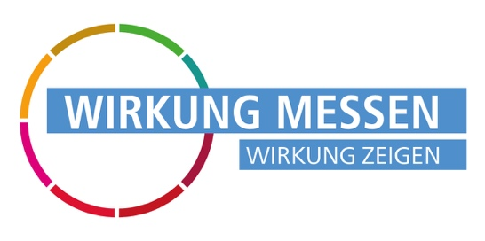

MehrWirkung inklusive

Sehr geehrte Kund*innen,

Ihre Meinung ist uns wichtig: Helfen Sie mit!

Wir sind Teil der Initiative MehrWirkung inklusive: Unser Ziel als Inklusionsunternehmen ist es, unsere gesellschaftliche Wirkung zu messen und sichtbar zu machen. Mit einem Siegel möchten wir das auch nach außen zeigen.

Als Kund*in sind Sie für uns von großer Bedeutung – deshalb bitten wir Sie, sich kurz Zeit für eine Umfrage zu nehmen. Das dauert nur 3-5 Minuten – versprochen! Ihre Daten werden anonym und vertraulich ausgewertet und ausschließlich für diesen Zweck verwendet.

So funktioniert’s: Scannen Sie den QR-Code und gelangen Sie direkt zum Fragebogen.

Individuellen QR-Code, den Sie auf der Plattform erhalten, hier EINFÜGEN

Mit Ihrer Teilnahme helfen Sie uns, unsere gesellschaftliche Wirkung besser zu verstehen und weiterzuentwickeln.

Vielen Dank für Ihre wertvolle Unterstützung!

Mehr Informationen zu MehrWirkung inklusive finden Sie hier: https://www.mehrwirkung-inklusive.de/wirkung-messen/

